Vitória da Conquista, 13 de dezembro de 2021.

OF. Nº 671/2021 SECGERAL/CMVC

A Sua Senhoria o Senhor

**Murilo Mármore,**

**Secretário de Agricultura e Desenvolvimento rural**

Senhor,

Encaminhamos a Sua Senhoria as seguintes **indicações**, aprovadas nos termos regimentais vigente em sessão ordinária realizada pela câmara Municipal. Ante o exposto, solicito o atendimento das referidas proposições e a devida resposta aos Ilustres Vereadores.

→ De autoria do vereador Josenildo Freitas Nascimento (PSC): 2274/2021

→ De autoria do vereador Luciano Gomes Lisboa(PCdoB): 2252/2021

→ De autoria da vereadora Maria Lúcia Santos Rocha(MDB): 2238/2021, 2260/2021, 2262/2021

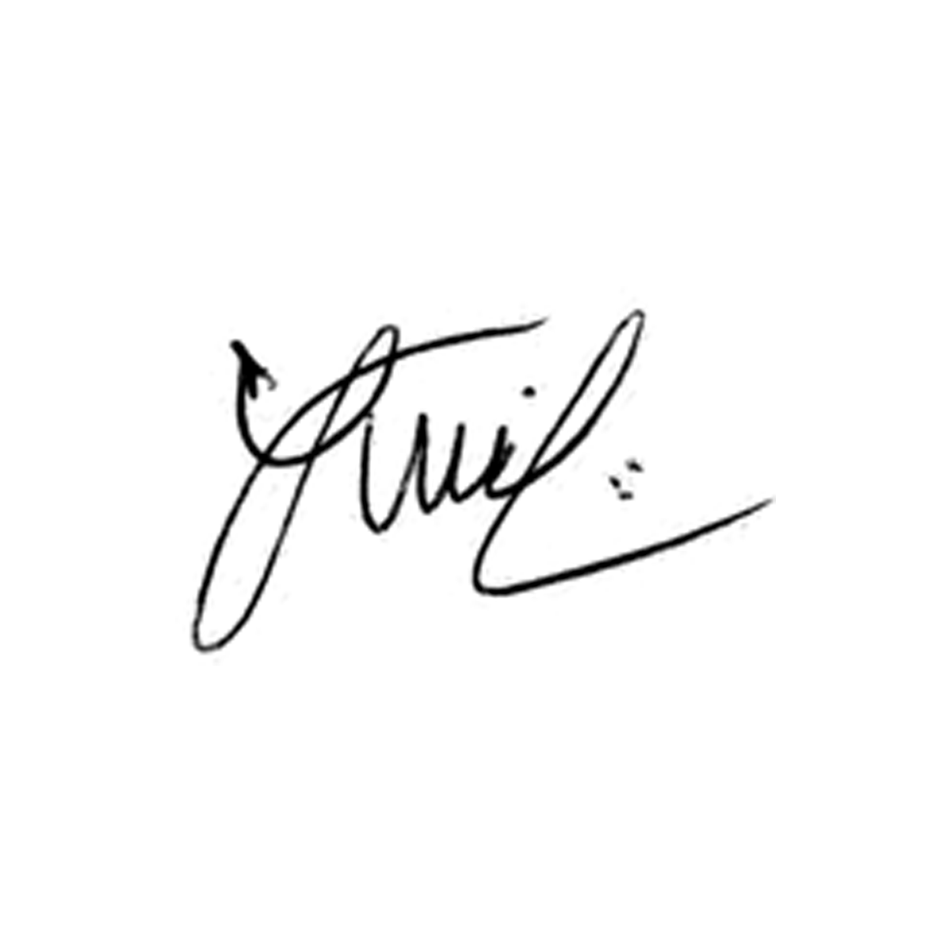

**Luis Carlos Batista**

Presidente